**人教版数学三年级下册期末测式卷(三)**

一、认真审题，填一填。(每空1分，共25分)

1．填上合适的单位或数。

300平方厘米＝(　　)平方分米　　(　　　)平方分米＝7平方米

一块地砖的面积是80(　　　　)　 6分米＝(　　)米(填小数)

22时是晚上(　　)时 5年＝(　　)个月

2．一台彩电售价2 199元，买4台大约要花(　　　)元。

3．C:\Users\Administrator\Desktop\好卷三数下R-连连11.6\word\3R40D.tif59÷6， 如果商是三位数，C:\Users\Administrator\Desktop\好卷三数下R-连连11.6\word\3R40D.tif里最小填(　　)；如果商是两位数，C:\Users\Administrator\Desktop\好卷三数下R-连连11.6\word\3R40D.tif里最大填(　　)。

4．按规律填数。

(1) 6.9，7.2，7.5，(　　)，8.1，(　　)。

(2) 10，9.6，9.2，(　　)，(　　)，8。

5．李老师从家出发往西北方向走600米到学校，他放学沿原路返回应该沿着(　　　)方向，走(　　　)米到家。

6．2016年1月27日武穴长江大桥开工，根据打造计划历时四年，预计(　　)年(　　)月(　　)日竣工。

7． 小风14：30开始上网课，上了70分钟，网课结束时刻是(　　　)。

8．在里填上 “＞” “＜” 或 “＝”。

400÷530×3　　　　　　　1800÷32000÷4

1.5米 20分米 3.6元 3元6分

9．每套校服78元，买51套这样的校服，大约用(　　　)元。

10．妈妈用36分米长的蕾丝边给方桌布做了一圈花边，方桌布的面积是(　　)平方分米。

二、火眼金睛，判对错。(对的在括号里画“√”，错的画“×”)(每小题

1分，共5分)

1．小数末尾的零可以不读。 (　　)

2．地图通常是按照上南下北左西右东绘制的。 (　　)

3．用0、2、3、5可以组成6个没有重复数字的两位数。 (　　)

4．面积相等的长方形周长一定相等。 (　　)

5．东东在4月31日参加期中考试。 (　　)

三、仔细推敲，选一选。(将正确答案的序号填在括号里)(每小题1分，共8分)

1．下面的图形中面积最小的是(　　)。(每个小正方形的面积是1平方厘米)

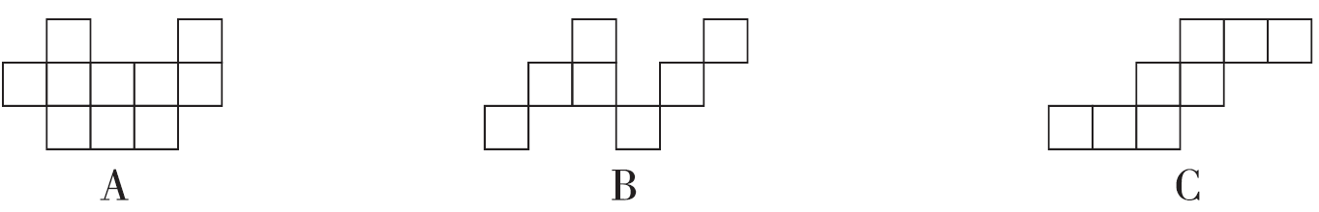

2．一次跳远比赛，小亮跳了18分米，小刚跳了2.1米，小新跳了2米2分米，他们当中(　　)跳得最远。

A．小亮　　　　　　 B．小刚　　　　　　 C．小新

3．下列年份不是闰年的是(　　)。

A．2020年 B．1884年 C．2700年

4．下面的涂色部分的面积不能用0.4表示的是(　　)。

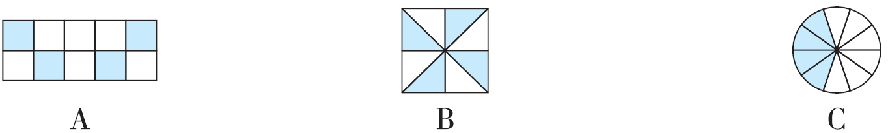

5．下面算式的商最接近80的是(　　)。

A．540÷6 B．230÷3 C．486÷6

6．4个好朋友聚会坐一排，一共有(　　)种坐法。

A．8 B．12 C．24

7．与24×15的积相等的算式是(　　)。

A．25×14 B．12×30 C．22×18

8．8个同学一共剪了77个窗花，平均每个同学大约剪了(　　)个窗花。

A．12 B．11 C．10

四、细心的你，算一算。(共20分)

1．直接写出得数。(每小题1分，共8分)

800÷4＝　　　 30×50＝　　　 1.5－0.7＝　　　 84÷4＝

240×3＝ 52×38≈ 729÷8≈ 99×38≈

2．列竖式计算，带△的要验算。(每小题2分，共12分)

12－9.8＝　　　　　35.4＋6.7＝　　　　　△700÷9＝

38×29＝ 98×54＝ △425÷7＝

五、动手操作，我能行。(每空1分，共9分)

小狗是一个邮递员，它整理完邮件就去送信。

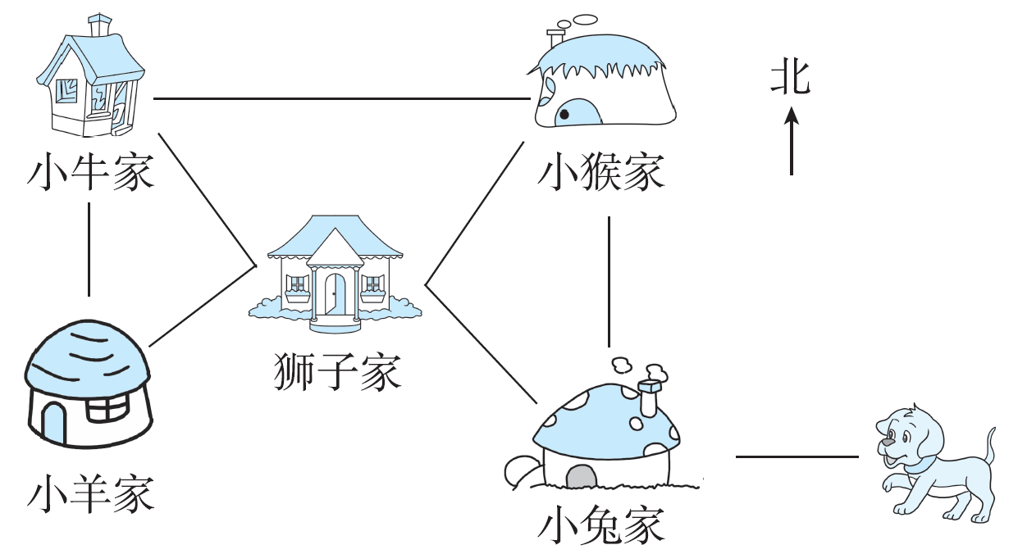

1．小牛家在狮子家的(　　　)方向，小羊家在小兔家的(　　)面。

2．小猴家在狮子家的(　　　)方向，在小兔家的(　　)面。

3．小狗的送信路线是：

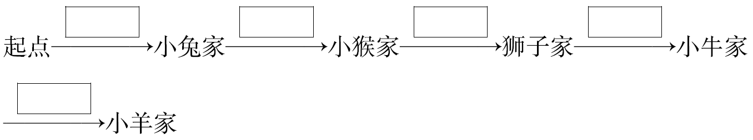

六、聪明的你，答一答。(共33分)

1．实验二小的课外社团搞得如火如荼，其中创客、人工智能、编织活动室每次都爆满。每个活动室有4排，每排12个座位。这三个活动室一共有多少个座位？(5分)

2．教室的墙壁长6米，高3米，墙上有一个长2米，高1米的窗户，粉刷这面墙壁每平方米需要2千克油漆，一共需要多少千克油漆？(5分)

3．(1) 从右边任意选出两本算出一共要花多少钱。(3分)

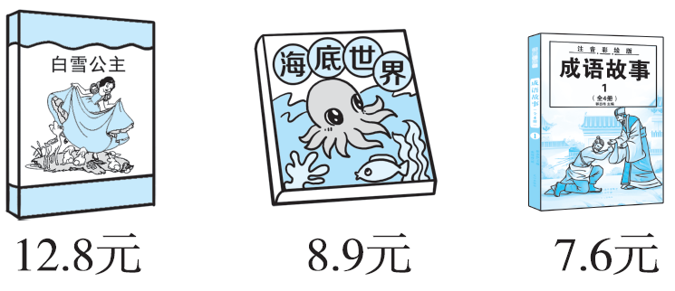

(2) 乐乐有20元钱，买了一本《白雪公主》后还剩多少钱？(3分)

4．下面是两个文具店笔类上周销售情况统计表：

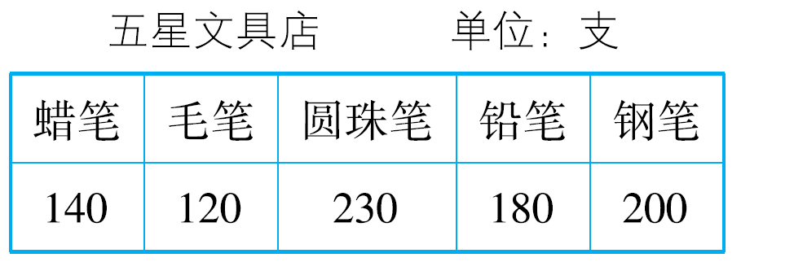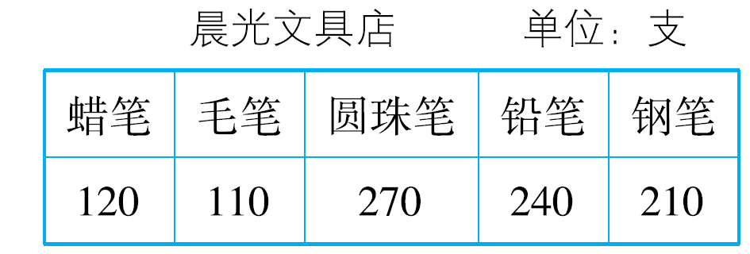

(1) 把上面两个统计表合并成一个统计表。(5分)

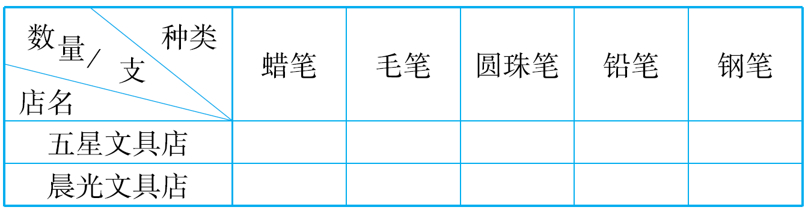

(2) 晨光文具店的圆珠笔比五星文具店多卖多少支？(4分)

5．　　为尽快完成黄冈首个移动CT方舱5G无线网络覆盖任务，黄冈电信第一时间响应，分秒必争，于2020年3月1日19：41开通了黄冈首个移动CT方舱医院5G信号。移动式CT医疗方舱面积约27平方米，内置了医生操作间、CT检查室，两者之间彼此独立，隔室操作杜绝交叉感染。据悉，移动CT影像车每天从早上8点工作至下午6点，3分钟即可完成一个病例的影像采集，更好地发挥了方舱医院在疫情防控中的重要作用。

(1) 横线上的时间用普通计时法表示是(　　　　　)。(1分)

(2) 移动CT方舱是宽约3米的长方形，则它的周长约(　　)米。

(1分)

A．12 B．24 C．28

(3) 45个这样的移动CT方舱的面积约是多少平方米？(3分)

(4) 移动CT影像车每天从早上8点到下午6点能完成多少个病例

的影像采集？(3分)

★挑战题：天才的你，试一试。(10分)

甲乙两桶油共60千克，从甲桶取出5千克给乙桶后，乙桶的油

是甲桶的3倍，甲、乙两桶原来各有多少千克油？

**答案**

一、1．3　700　平方分米　0.6　10　60

2．8800

3．6　5

4．(1) 7.8　8.4　(2) 8.8　8.4

5．东南　600　6．2020　1　26　7．15：40

8．＜　＞　＜　＞　9．4000　10．81

二、1．×　【点拨】小数末尾的零都读。

2．×　【点拨】地图通常是按照上北下南左西右东绘制的。

3．×

4．×　【点拨】面积相等的长方形周长不一定相等。

5．×

三、1．B　2．C　3．C　4．B　5．C　6．C　7．B

8．C

四、1．200　1500　0.8　21　720　2000　90　4000

2．12－9.8＝2.2　　　　　　35.4＋6.7＝42.1

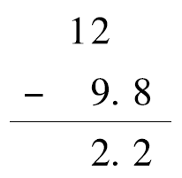 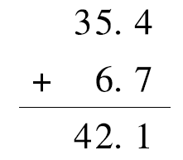

△700÷9＝77……7

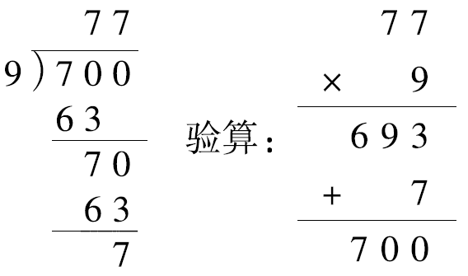

38×29＝1102 98×54＝5292

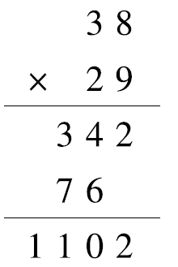 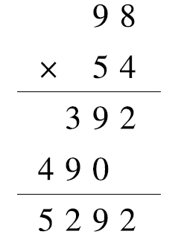

△425÷7＝60……5

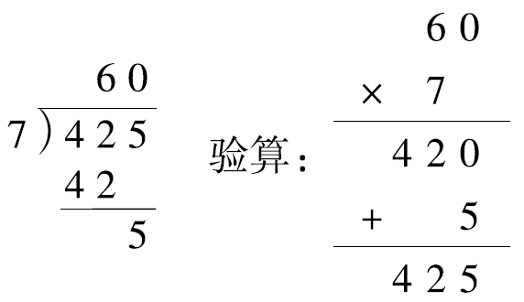

五、1．西北　西

2．东北　北

3．西　北　西南　西北　南

六、1．12×4×3＝144 (个)

答：这三个活动室一共有144个座位。

2．6×3＝18 (平方米)　1×2＝2 (平方米)

18－2＝16 (平方米)　16×2＝32 (千克)

答：一共需要32千克油漆。

3．(1) (答案不唯一) 12.8＋8.9＝21.7 (元)

答：选《白雪公主》和《海底世界》，一共要花21.7元。

(2) 20－12.8＝7.2 (元)

答：买了一本《白雪公主》后还剩7.2元。

4．(1) 140　120　230　180　200

120　110　270　240　210

(2) 270－230＝40 (支)

答：晨光文具店的圆珠笔比五星文具店多卖40支。

5．(1) 晚上7：41　(2) B

(3) 45×27＝1215 (平方米)

答：45个这样的移动CT方舱的面积约是1215平方米。

(4) 从早上8点到下午6点经过的时间是10小时。

10×60÷3＝200 (个)

答：能完成200个病例的影像采集。

挑战题：甲桶后来： 60÷(1＋3)＝15 (千克)

甲桶原来：15＋5＝20 (千克)

乙桶后来：15×3＝45 (千克)

乙桶原来：45－5＝40 (千克)

答：甲桶原来有20千克油，乙桶原来有40千克油。

【点拨】无论油怎么倒，总质量不变。